**LAPORAN TUGAS**

**PENGOLAHAN CITRA DIGITAL**

**DOMAIN FREKUENSI**



**OLEH :**

**Ahmad Afil**

**F 551 22 050**

**KELAS B**

**PROGRAM STUDI S1 TEKNIK INFORMATIKA**

**JURUSAN TEKNOLOGI INFORMASI**

**FAKULTAS TEKNIK**

**UNIVERSITAS TADULAKO**

**PALU 2024**

1. **TEORI DASAR**

Domain spasial adalah pendekatan dalam pemrosesan gambar dan pengolahan sinyal di mana operasi dilakukan secara langsung pada piksel gambar atau elemen sinyal berdasarkan lokasi spasial mereka. Pendekatan ini melibatkan manipulasi nilai piksel dan distribusi dalam gambar atau sinyal untuk mencapai tujuan tertentu, seperti peningkatan kualitas gambar, deteksi tepi, atau penyaringan kebisingan. Dalam domain spasial, teknik-teknik seperti operasi filter dan konvolusi digunakan untuk memodifikasi atau mengekstrak informasi dari gambar dengan mempertimbangkan hubungan spasial antar piksel.

Pada pendekatan domain spasial, hasil manipulasi bergantung pada nilai-nilai piksel di sekitarnya dan cara mereka diolah dengan filter atau operator tertentu. Misalnya, dalam operasi konvolusi, gambar diproses dengan menggunakan sebuah kernel atau filter yang terdiri dari nilai-nilai tertentu, dan hasilnya adalah penjumlahan produk dari nilai piksel gambar dan kernel. Dengan cara ini, kita bisa menerapkan operasi penyaringan, pendeteksian tepi, atau transformasi lainnya.

Salah satu contoh umum penggunaan domain spasial adalah dalam teknik peningkatan gambar, seperti penghalusan (smoothing), penajaman (sharpening), atau deteksi tepi (edge detection). Teknik-teknik seperti filter rata-rata (average filter) dan median filter digunakan untuk mengurangi kebisingan dalam gambar. Pada saat yang sama, teknik lain seperti filter Sobel atau Laplacian digunakan untuk menyoroti tepi dan detail yang tajam dalam gambar. Meskipun sederhana, operasi domain spasial sangat berguna dalam banyak aplikasi, mulai dari fotografi hingga analisis medis dan pengenalan pola.

Penting untuk memahami bahwa pendekatan domain spasial berbeda dari domain frekuensi, di mana transformasi dilakukan dalam ranah frekuensi menggunakan teknik seperti Transformasi Fourier. Meskipun domain spasial lebih intuitif karena berurusan langsung dengan piksel gambar, domain frekuensi bisa menawarkan keunggulan dalam analisis frekuensi dan operasi lain yang memerlukan pemrosesan global gambar..

1. **LANGKAH KERJA**
   * 1. Jalankan aplikasi *VSCode.*

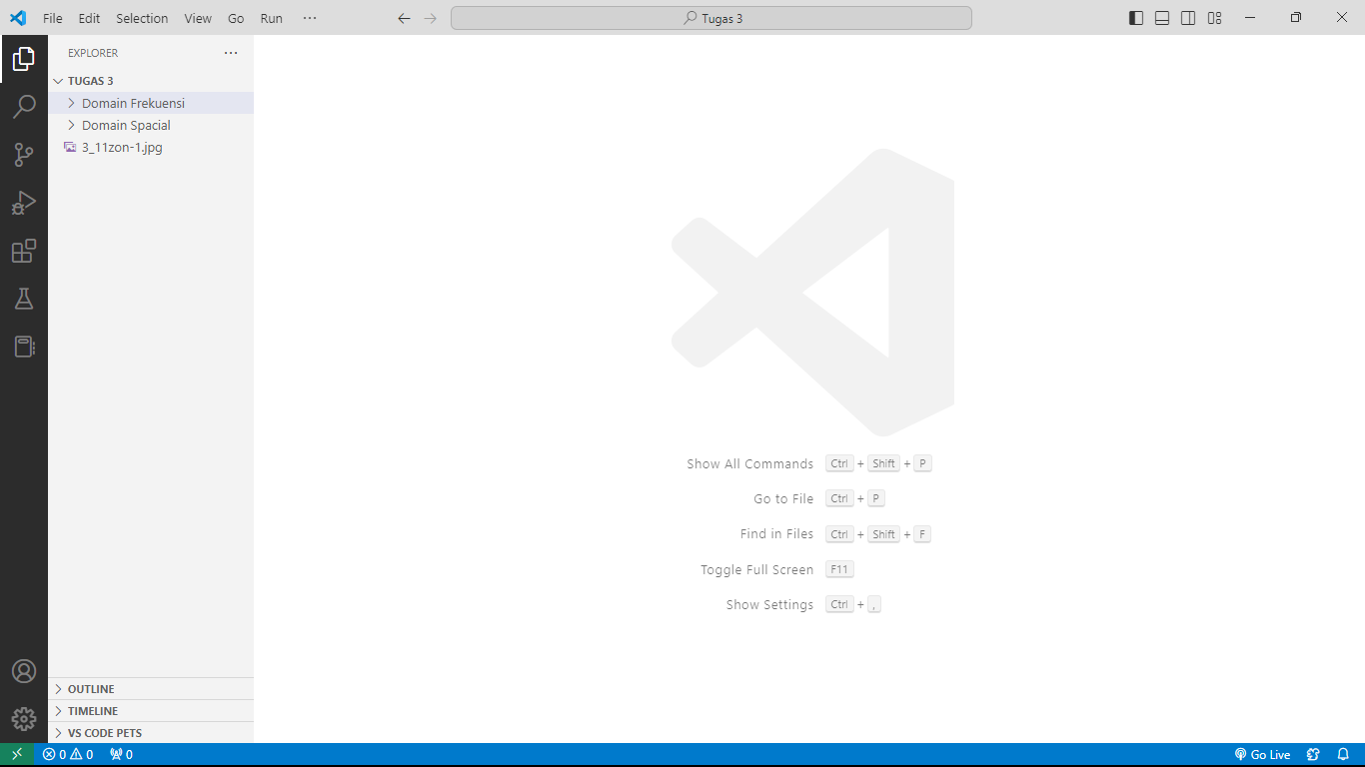

* + 1. Selanjutnya menambahkan file dengan nama ‘index.py’

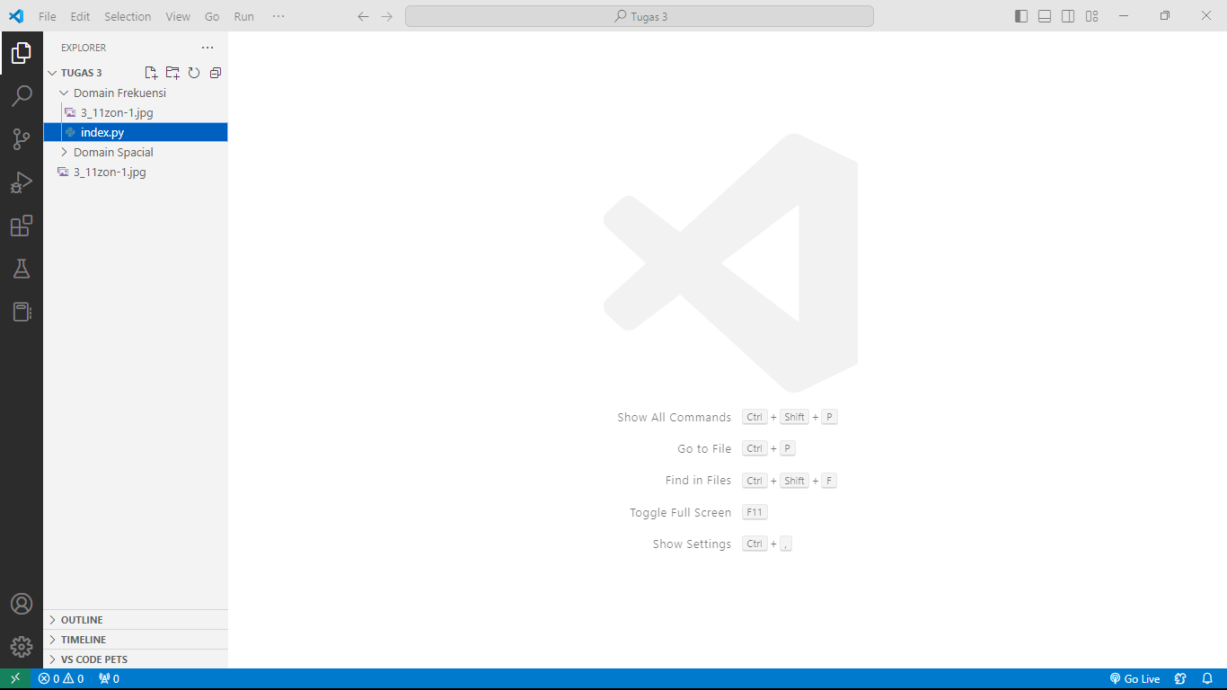

* + 1. Masukkan Kode Program Berikut.

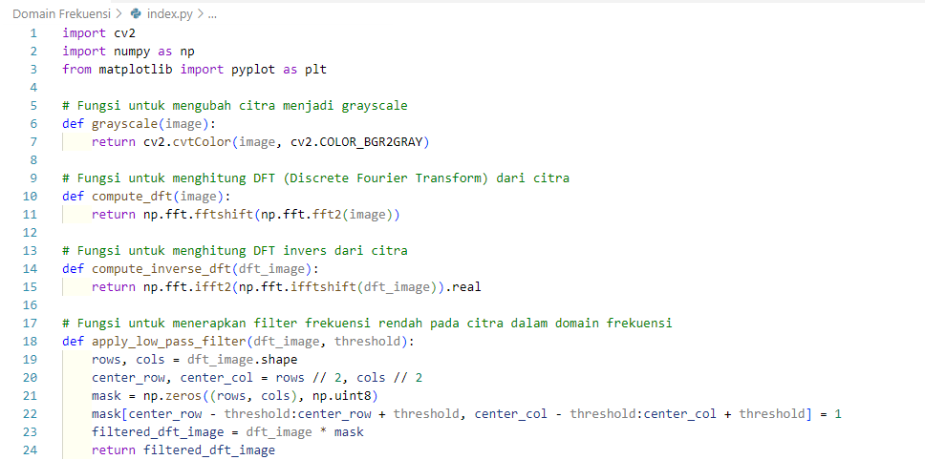

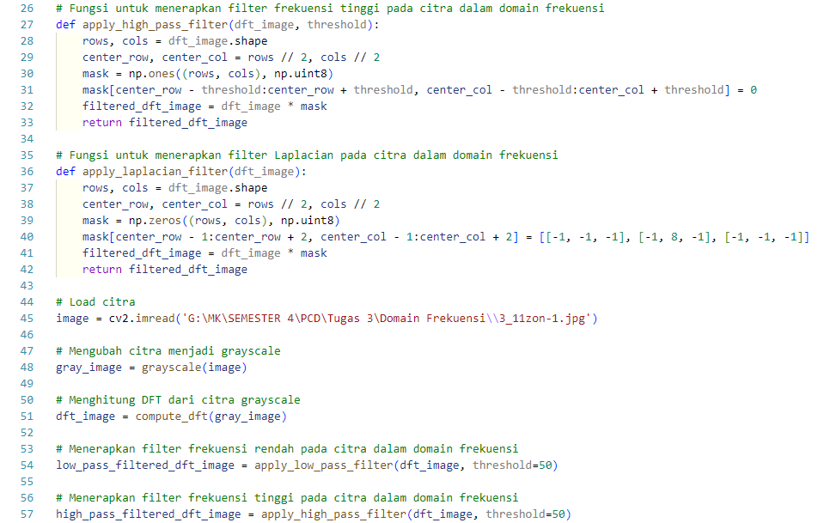

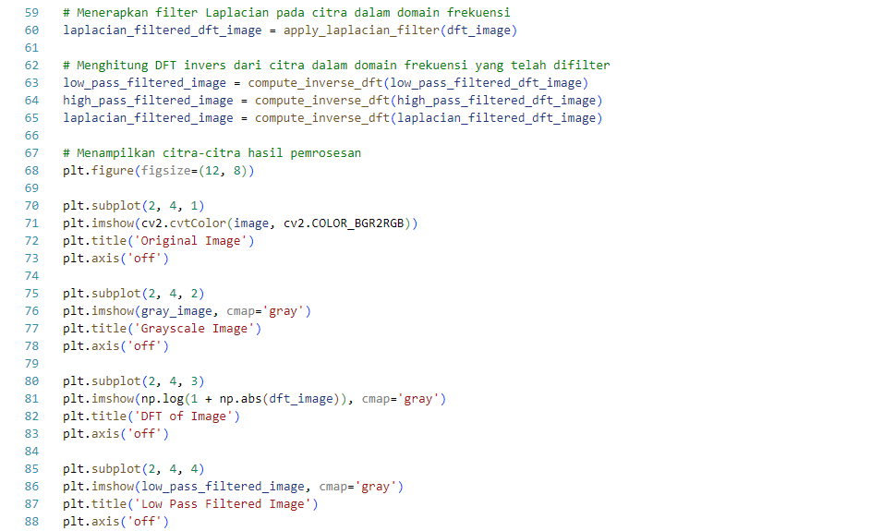

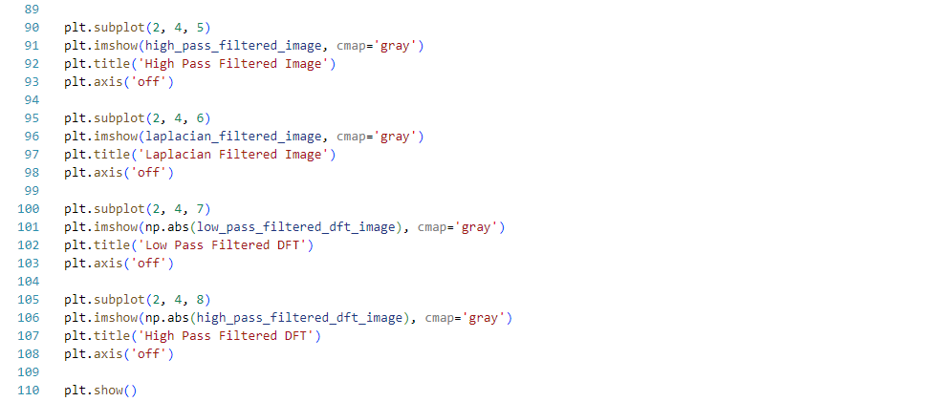

1. **HASIL PERCOBAAN**

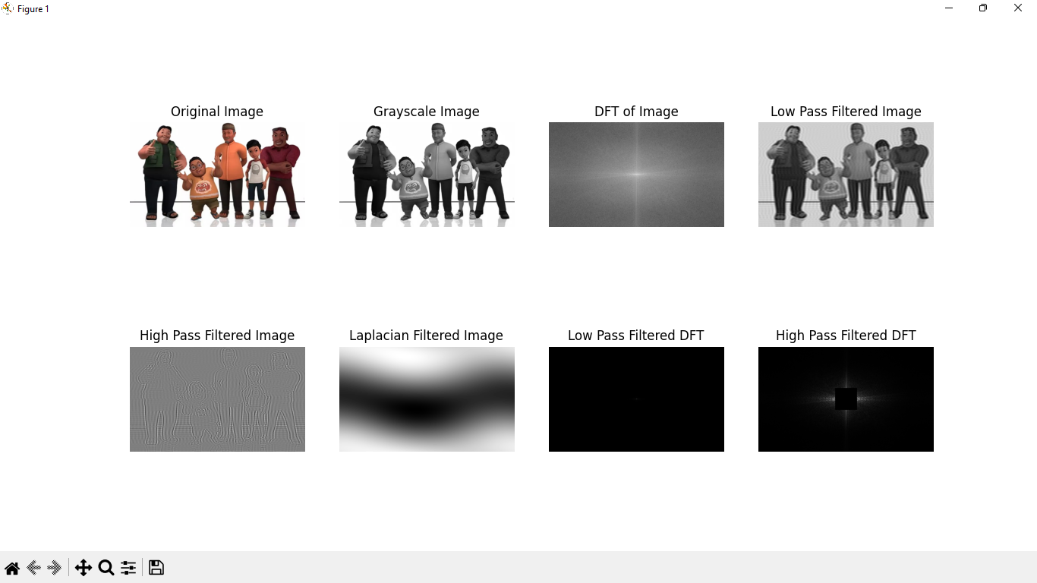

1. **ANALISIS**

Program di atas merupakan contoh implementasi pemrosesan citra dalam domain frekuensi menggunakan Transformasi Fourier Diskret (DFT) dengan bantuan library OpenCV dan NumPy. Pada awal program, beberapa library yang diperlukan diimpor, termasuk cv2 untuk pemrosesan citra, numpy untuk operasi matriks, dan matplotlib.pyplot untuk menampilkan gambar. Selanjutnya, program mendefinisikan beberapa fungsi yang akan digunakan dalam pemrosesan citra.

Pertama, terdapat fungsi grayscale yang bertugas untuk mengubah citra menjadi citra grayscale (keabuan). Kemudian terdapat fungsi compute_dft yang digunakan untuk menghitung DFT (Discrete Fourier Transform) dari citra grayscale. Fungsi compute_inverse_dft digunakan untuk menghitung DFT invers dari citra dalam domain frekuensi. Selanjutnya, terdapat tiga fungsi untuk menerapkan filter pada citra dalam domain frekuensi, yaitu apply_low_pass_filter untuk filter frekuensi rendah, apply_high_pass_filter untuk filter frekuensi tinggi, dan apply_laplacian_filter untuk filter Laplacian.

Setelah definisi fungsi-fungsi, program memuat citra menggunakan fungsi cv2.imread dengan path file citra yang diberikan. Citra tersebut kemudian diubah menjadi citra grayscale menggunakan fungsi grayscale. Selanjutnya, DFT dari citra grayscale dihitung menggunakan fungsi compute_dft.

Program melanjutkan dengan menerapkan filter frekuensi rendah, filter frekuensi tinggi, dan filter Laplacian pada citra dalam domain frekuensi. Setiap filter diaplikasikan dengan memanggil fungsi yang sesuai, yaitu apply_low_pass_filter, apply_high_pass_filter, dan apply_laplacian_filter.

Setelah citra-citra dalam domain frekuensi telah difilter, DFT invers dari masing-masing citra tersebut dihitung menggunakan fungsi compute_inverse_dft. Hasil DFT invers dari masing-masing filter ditampikan menggunakan fungsi plt.imshow dari matplotlib.pyplot pada subplot yang sesuai. Subplot-subplot tersebut menampilkan citra asli, citra grayscale, DFT dari citra, citra hasil filter frekuensi rendah, citra hasil filter frekuensi tinggi, citra hasil filter Laplacian, serta DFT dari masing-masing citra hasil filter.

Terakhir, hasil pemrosesan citra ditampilkan dengan menggunakan plt.show(). Dengan demikian, program ini mengilustrasikan proses pemrosesan citra dalam domain frekuensi dengan menerapkan filter frekuensi rendah, filter frekuensi tinggi, dan filter Laplacian pada citra grayscale.